2025年应急救灾物资仓储服务费及实物和协议采购专项资金绩效自评价报告

项目名称：2025年应急救灾物资仓储服务费及实物和协议采购
项目单位：南京市发展和改革委员会（南京市粮食和物资储备局）

目录
一、项目概况 3
（一）项目基本情况 3
1.立项背景 3
2.主要内容 4
（二）项目资金情况 4
（三）绩效目标 4
1.项目总目标 4
2.年度目标 5
二、评价结论 5
（一）评价对象和范围 5
（二）评价结论及评分结果 5
（一）物资管理精细化、信息化水平提升 6
（二）有效保障应急救灾物资供给 7
四、存在问题及原因分析 7
五、有关建议 7

一、项目概况

（一）项目基本情况

1.立项背景
应急救灾物资储备是国家应急治理体系和治理能力现代化建设的重要组成部分，是应急救灾保障的物质基础。为提高自然灾害抢险救灾应急保障能力，规范应急抢险救灾物资储备管理，提高物资使用效益，国家粮食和物资储备局、应急管理部、财政部联合印发《中央应急抢险救灾物资储备管理暂行办法》，对各方职责、储备购置、储备保管、物资调用、监督检查和责任追究等作了明确规定。《江苏省“十四五”粮食流通和物资储备发展规划》《江苏省“十四五”应急管理体系和能力建设规划》提出，要补齐物资储备短板，强化应急物资保障能力，健全和完善省、市、县、乡四级应急物资储备布局。通过制定应急物资储备目录清单、合理确定并动态调整储备品种和规模，建立省级储备和地方储备相互补充、政府储备和社会储备相互衔接、实物储备和协议储备相互结合的多元储备体系，提升物资储备效能，加快构建规模适度、布局合理、职责清晰、运行规范、监管有效、保障有力的物资储备体系。《南京市“十四五”粮食流通和物资储备发展规划》《南京市“十四五”应急体系建设（含安全生产）规划》，强调要健全应急物资储备、调用机制，构建市、区、市各相关部门应急物资储备的信息共享与协调调度机制。
2019年，南京市发展和改革委员会（南京市粮食和物资储备局）（以下简称“市发改委”）增加物资储备职能。为贯彻落实好《关于明确职责分工 进一步加强我省物资储备工作的意见》（苏粮﹝2020﹞1号）等文件精神，切实加强应急救灾物资储备保障工作，市发改委相继印发《南京市市级救灾物资储备管理暂行办法》《南京市救灾物资应急预案》，落实市、区、镇三级应急物资储备主体责任，设立应急救灾物资仓储服务费及实物和协议采购专项资金，用于市级物资储备库改造、物资实物储备、协议储备等项目。

2.主要内容
市应急救灾物资储备库由南京粮食集团于2020年建造完成并投入使用，2025年，按照协议，市发改委向南京粮食集团支付仓储服务费165万元。另开展实物采购资金175万元。

（二）项目资金情况
2025年度应急救灾物资仓储服务费专项资金项目预算为340万元，实际支出254.89602万元，预算执行率74.97%。其中：物资库仓储服务费预算165万，实际中标价164万，拨付164万；实物采购和协议物资储备采购根据招投标结果，支付实物采购的款项88.56万，协议储备款项2.33602万。

（三）绩效目标

1.项目总目标
完善市、区两级救灾物资储备体系，确保应急物资储备结构合理、规模适中、储备到位、管理规范、调用及时，以增强防范应对自然灾害、突发事件的能力。一是建立市、区储备体系，突出重点区域物资前置作用；二是储备受灾人群通用类日常生活救助物资，包括应急生活保障设备、紧急转移安置生活用品、食品和必要的小型救灾工具器材等；三是结合省级和区级救灾物资储备预案，在关键时刻起到支援和补充作用，满足市应急局物资调配需求。

2.年度目标
根据年度工作计划和物资储备绩效总目标要求，2025年拟完成：对应急救灾物资储备库开展招标，按照中标结果以及签订的委托管理协议，对市应急救灾物资储备库日常管理、物资调拨使用、质量检测等工作进行监督，于11月下旬支付仓储服务费165万元。补充应急救灾物资，开展应急灯、场地照明灯、净水机、充电机等实物采购，以及瓶装水、方便食品、照明灯具等协议物资采购175万元。

二、评价结论

（一）评价对象和范围
本次绩效评价对象为2025年度应急救灾物资仓储服务费专项资金项目，包含专项资金使用情况、项目管理情况、完成情况及实施成效。评价范围为专项资金使用全过程，评价时间段为2025年1月1日至2025年12月31日。

（二）评价结论及评分结果
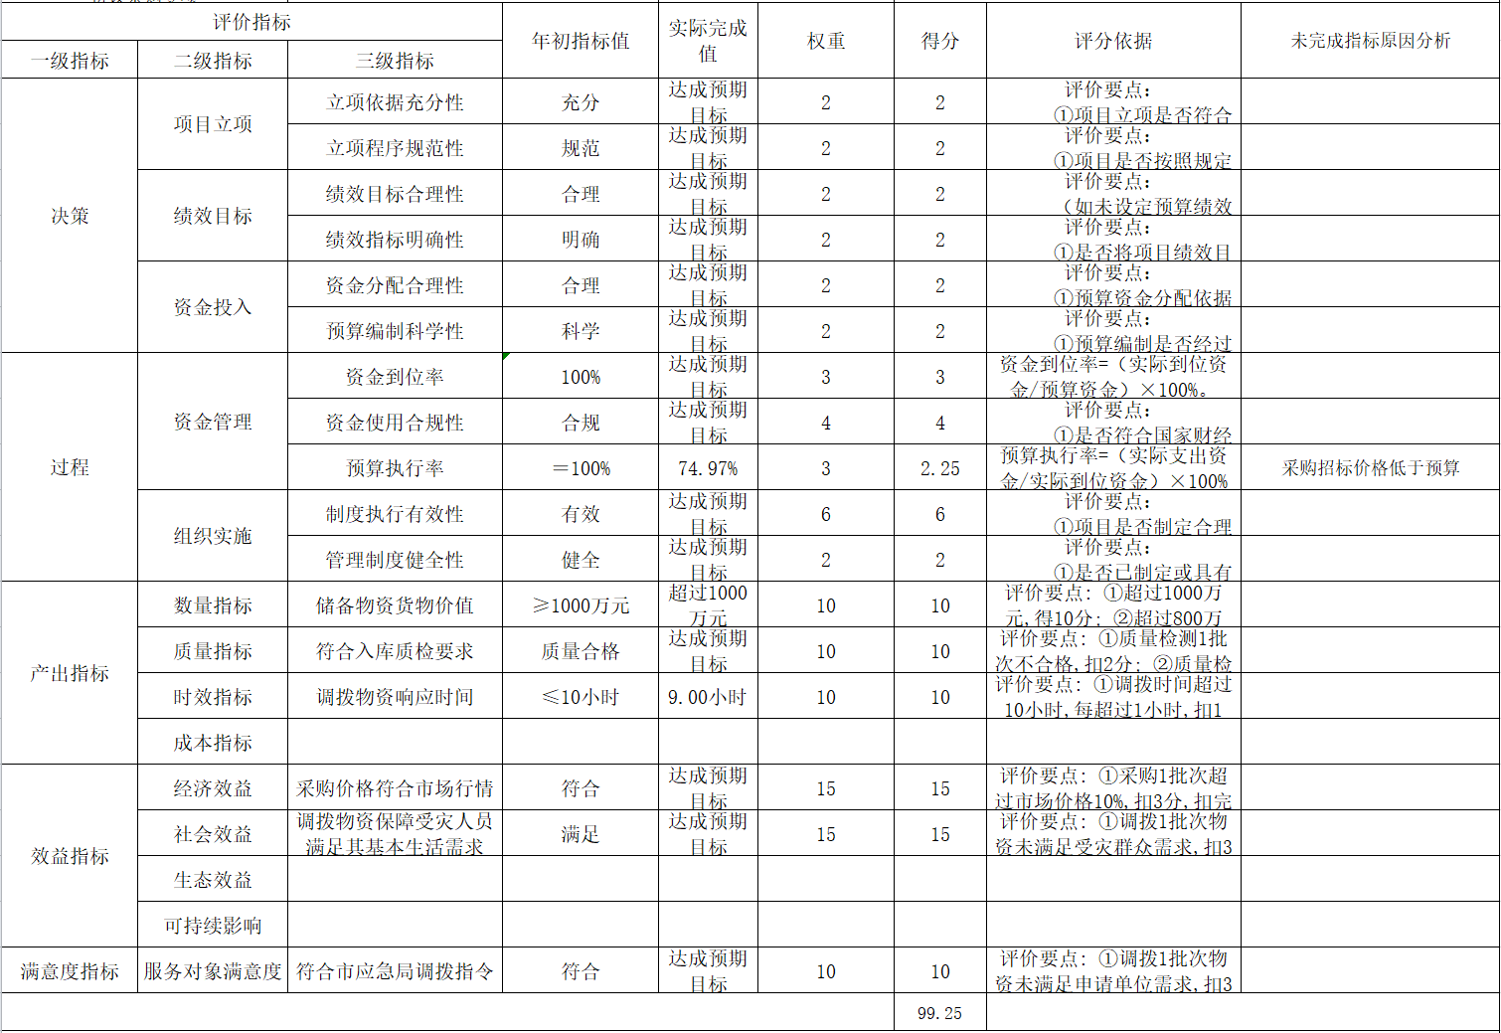
本次绩效评价通过现场清查盘点、资料查验等方式，对南京市发改委2025年度应急救灾物资仓储服务费专项资金项目绩效进行客观评价，项目自评最终得分99.25分，综合评价等级为“优”，项目决策、过程、产出、效益得分情况见表格。
三、项目成效

（一）物资管理精细化、信息化水平提升
南粮集团下属南京铁心桥国家粮食储备库有限公司依照《南京市市级救灾物资储备管理暂行办法》《南京市市级救灾物资储备委托管理协议》以及市发改委要求，明确专人管理职责，制定《救灾物资仓储中心管理制度》《应急保供工作预案》《储备粮智能信息化运行管理规定》《安全防火管理制度》等制度及工作流程并规范执行，与2024年相比，物资管理更为精细化，管理人员依据市审计局的提示函对市民政局移交物资、市发改委采购物资进行全面清点确保账实相符、账账一致。
同时根据《南京市“十四五”粮食流通和物资储备发展规划》完善救灾物资储备管理信息系统，完成数据采集以及与南京市应急管理平台、江苏省粮食和物资储备局物资云平台的信息同步，便于实时掌握物资储备种类及数量情况，有效提升应急救灾物资储备动态和信息化监管水平。

（二）有效保障应急救灾物资供给
多品种、数量充足的物资储备为南京市人民生命和财产安全提供了有效保障。2025年，市应急救灾物资储备库调拨（出库）物资90件，有效保障雨花台区应急需要，发挥了储备的应急保障作用。

四、存在问题及原因分析
未发现存在明显问题。

五、有关建议
无建议。

